2007 年全国普通高等学校招生统一考试
上海 地理试卷
本试卷共12页，满分150分。考试时间120分钟。全卷包括两大题；第一大题为选择题；第二大题为综合分析题，包括共同部分和选择部分。
考生注意：
1.答卷前，务必用圆珠笔或钢笔在试卷和答题卡上将姓名、准考证号、校验码等填写清楚，并用2B铅笔在答题卡上正确涂写准考证号码和校验码。
2.第一大题由机器阅卷，答案必须全部涂写在答题卡上，考生应将代表正确答案的小方格用2B铅笔涂黑。注意试题题号与答题卡编号一一对应，不能错位。答案需要更改时，必须将原选项用橡皮擦去，重新选择。答案不能涂写在试卷上，涂写在试卷上一律不给分。
3.第二大题采用人工阅卷。考生应用钢笔或圆珠笔将答案直接写在试卷上，用铅笔答题或写在等题卡上一律不给分。所有考生应完成本大题共同部分；选择部分分为A、B两组，两组试题分值相同；A组试题适合使用“二期”课改教材的考生，B组试题适合使用“一期”课改教材的考生；考生任选一组答题，但不能交叉答题，如果考生交叉答题，只对A组的应答进行评分。
一、选择题（共40分，第小题2分。第小题只有一个正确答案）
（一）近年来，人类探索太空热情空前高涨，研究的新成果与新进展令人振奋。
1.2007 年4月，美国宇航局发表了太空探测器拍摄到的太阳三维图像。这是人类首次从三
维视角观测太阳活动。目前，人们对太阳活动的正确认识之一是
A.黑子增多增大时耀斑也频繁爆发 B.太阳活动会引发极光、流星雨、磁暴
C.太阳风是太阳活动的主要标志 D.光球层到日冕层依次出现黑子、太阳风、耀斑
2.2007 年4月，欧洲天文学家首次发现一颗有生命迹象的太阳系外行星。该行星可能适宜
生命存在的主要依据是
A.行星上有岩石 B.行星上有液态水与适宜的温度
C.行星的表面比较增坦 D.行星接受来自恒星的辐射能量
3.据报道，我国将在南极冰盖最高点建立天文台，该地进行文观测的优势是
A.极昼时间长 B.极认时间长 C.空气稀薄、干燥 D.海拔高，离太阳近
（二）不同的岩石具有不同的成因，可能贮藏有不同的矿产资源。
4.贮煤地层的岩石类型，一般是
A.侵入岩 B.喷出岩 C.沉积岩 D.变质岩
5.花岗岩、砂岩和石英分别属于
A.变质岩、岩浆岩和沉积岩 B.沉积岩、岩浆岩和变质岩
C.岩浆岩、变质岩和沉积岩 D.岩浆岩、沉积岩和变质岩
6.正确反映三大类岩石互查转化的模式图是
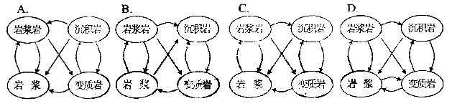
（三）用模拟某一天气系统（见图）：在塑料合中间插一隔板，两侧分别注入同体积红色暖
水（代表暖空气）与蓝色冷盐水（代表冷空气）。

7.在向上抽出隔板后的数秒内，冷暖水之间
A.出现水平交界面，蓝色水在上 B.出现水平交界面，红色水在上
C.出现倾斜交界面，蓝色水在上 D.出现倾斜交界面，红色水在上
8.该实验模拟在天气系统是
A.气旋 B.锋 C.高气压 D.低气压
9.该模拟实验存在的主要不足是
①没能模拟出主导气流的运动方向 ②没能模拟出成云致雨的天气现象
③没能模拟出冷锋与暖锋 ④没能模拟出冷暖空气的密度差异
A.①②③ B.②③④ C.①③④ D.①②④
（四）洋流是海洋热量的“输送带”，是沿岸环境的“调节器”。
10.下列海区中，太洋环流呈顺时针方向流动的是
A.北半球热带、副热带海区 B.北半球中高纬涨区
C.南半球热带、副热带海区 D.冬季北印度洋海区
11.下列寒流中，对大陆沿岸荒漠的形成都起重要作用的一组是
A.拉布多寒流、加那利寒流、千岛寒流
B.本格拉寒流、加那利寒流、秘鲁寒流
C.千岛寒流、加利福尼亚寒流、秘鲁寒流
D.西澳大利亚寒流、本格拉寒流、加那利寒流
12.下列关于暖流分布的叙述，错误的是
A.南半球大陆东部海区均有分布 B.南北半球中纬度海区均有分布
C.北半球大陆西部海区均有分布 D.南北半球高纬度海区均有分布
（五）江南是什么？气象学家说“江南是梅雨”，经济学家说“江南是财赋”，而地理学家说
“江南是丘陵”。
13.江南丘陵的范围是
A.长江以南、珠江以北、天目山以西、巫山以东
B.淮河以南、南岭以北、天目山以西、巫山以东
C.长江以南、珠江以北、武夷山以西、雪峰山以东
D.长江中下游平原以南、南岭以北、武夷山以西、雪峰山以东
14.江南丘陵范围内的名山有
A.庐山与恒山 B.泰山与黄山 C.衡山与井冈山 D.峨眉山与武夷山
15.目前，江南丘陵地区发展农业的重要措施有
①大力改良红壤 ②扩大棉花种植南积 ③应用大型农业机械 ④封山育林保持水土
A.①② B.①④ C.②③ D.③④
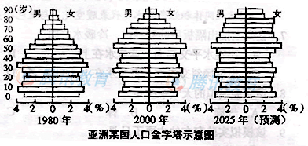
（六）下图反映了来洲某国人口增长与构成的变化及其发展趋热。
16.该国人口变化趋热的一个突出特征是
A.年轻劳动力过剩
B.老龄化趋势显著
C.自然增长率上升
D.人口出生率较高
17.示意图显示，该国人口平均寿命状况是
A.平均寿命延长，女性长于男性 B.平均寿命延长，男性长于女性
C.平均寿命缩短，女性长于男性 D.平均寿命缩短，男性长于女性
18.人中金字塔示意图所示的亚洲某国，最可能是
A.中国 B.日本 C.印度 D.泰国
（七）东南亚、南亚国家自然地理环境优越，物产丰富多样，具有经济发展的良好条件。
19.下列关于东南亚与南亚地理特征共同点的斜述正确的是
A.受热带季风影响，农业生产具有良好水热条件
B.大部分地区属高原地形，地势平坦，土壤肥活
C.河流从多，水量丰富，均自北向南注入印度洋
D.利用丰富的石油资源，重点发展石油化工工业
20.下列关于东南亚与南亚地理特征不同点的叙述，正确的是
A.东南亚以白色人种为主，而南亚以黄色人种为主
B.东南亚适宜于天然橡胶生长，而南业有利于棉花种植
C.南亚产业属于资源密集型，而东南亚产业属于技术密集型
D.南亚是世界上华人华侨聚集之地，而东南亚华人华侨相对较少
二、综合分析题（共110分）
第（八）至第（十三）题为共同部分
（八）读“北京奥运火炬传递路线示意图（部分）”，回答问题。（16分）
“同一个世界、同一个梦想”。2008 年北京奥运会将举行火炬传递活动，总行程137000千米，历时130天。其中，4月1日至5月3日，圣火将在世界不同国家和地区的城市传递，唤起人类对和平、和谐和团结的珍惜，表达人类对友谊、关爱和尊重的渴望。
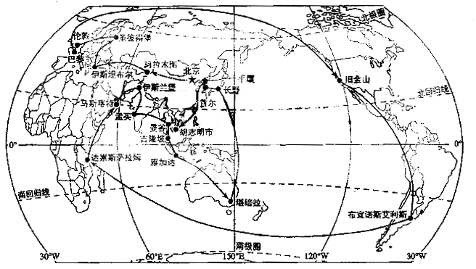
北京奥运火炬传递路线示意图（部分）
资料来源：2007 年4月27日《解放日报》
21.奥运火炬从北京向西挺进的路线，是中华民族先辈曾经走过的、象征“中国与世界联系”
的、具有历史意义的“ 之路”。
22.火炬传递从亚洲出发，依次途经 等
大洲，最后回到亚洲。在火炬传递途中，位于太平洋东岸的城市是 ，位于西
半球正值秋季的城市是 地处岛国的城市是
（填写2个），位于半岛上的城市是 （填写2个），唯一居于内陆
国的城市是 ，地跨两大洲的城市是 。
23.在奥运火炬传递的路线中，从达累斯拉姆到马斯喀特沿途，出现的植被类型依次是
、 ，与同纬度非洲大陆西部植被南北更替状况相比，在
高原地区缺失了该纬度带应有的典型植被 。
24.2008 年4月1日火炬传递活动开始之是，下列各组城市中，正午太阳高度从大到小排列，
正确的是 。（单项选择）
A.曼谷－马斯喀特－伦敦－堪培拉 B.堪培拉－曼谷－马斯喀特－伦敦
C.马斯喀特－曼谷－伦敦－堪掊拉 D.曼谷－马斯喀特－堪培拉－伦敦
25.2008 年5月3日火炬返回我国时，下列各组城市中，白昼长度从长到短排列，正确的是
。（单项选择）
A.达累斯萨拉姆－吉隆坡－首尔－平壤 B.圣彼得堡－伊斯兰堡－孟买－雅加达
C.布宜诺斯艾利斯－曼谷－长野－伦敦 D.胡志明市－旧金山－阿拉木图－巴黎
26.当2008年8月8日晚8点北京奥运会开幕时，世界各地的华侨与我国留学生也将在当地
观看实况传播，在上图所列城市中，居住在 的华侨正淋浴着早晨
的阳光，而学习、生活在 的我国留学生恰逢正午的钏声敲响。
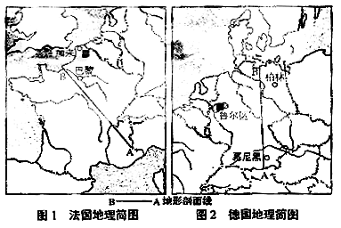
（九）阅读下列法国与德国的图文资料，回答问题。（16分）
法国工农业均发达，在国内生产总值中，工业产值约点20％，农业产值约点4％。法国气候温和湿润，平原点国土总面积的2/3，耕地面积达3350万公顷，土壤肥活。法国地中海沿岸盛产葡萄。
德国经济高度发达，在国内生产总值中，工业产值约点30％，农业产值约点1％。德国耕地面积1183万公顷。德国北部为平原，多沼泽湿地，土壤贫瘠，低温潮湿日照少；中部为山地；南部为高原与山地。
27.法国的西南部隔比利牛斯山脉与 半岛相连；德国的西北部、东北
部分别濒临北海、 海。
28.在法国的塞纳河、罗讷河中，向南流入地中海的是 河；在德国的莱茵河、
多瑙河中，向东流入黑海的是 河。
29.在下列沿图中剖面线所作的地形剖面图中，正确表示法国与德国地形分布的一组是
。（单项选择）
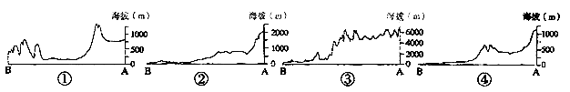
A.①② B.③④ C.①③ D.②④
30.根据图文有关信息判断：法国的地势大致是 ；德国的
地势大致是 。
31.下列工业区中，在以煤炭为原料的产业基础上实现转型的有 。（单项选择）
①德国鲁尔区 ②法国加来 ③德国慕尼黑 ④法国巴黎
A.①② B.③④ C.①③ D.②④
32.法国煤炭资源趋于枯竭，目前发电量中比重最高的是 。（单项选择）
A.风能发电 B.潮汐发电 C.水力发电 D.核能发电
33.法国、德国工农业结构特征分别是
。
34.法国、德国耕作业条件的差异是
。
35.法国盛产葡萄的气候条件是 。
36.近年来，法、德两国与我国在各方面的交流日益频繁。写出你所知道的有关中法、中德
经济（或文化）合作交流的实例（法、德两国各举1例）。

。
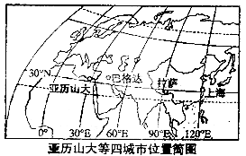
（十）根据图文资料，回答下列问题。（12分）
埃及的亚历山在、伊拉克的巴格达、我国的拉萨和上海四城市都位于北纬30°附近，但气候却有明显的差异。
37.判断下列表格中的“气温线与降水量柱
状图”，将亚历山大、巴格达、拉萨、上
海四城市的名称填写在相应的空格中。
气温曲线  与降水量  柱状图 |  | 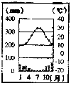 | 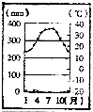 | 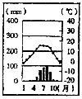
城市名称
38.读“亚历山大等四城市位置简图”及“气温曲线与隆水量柱状图”，比较四城市的降水差
异，并分析其原因。

。
（十一）读国中粮食生产有关图文资料，回答问题。（22分）
“湖文熟，天下足”描绘了我国千百年来“南粮北运”的历史。但是，伴随着北方粮食生产供给能力的增强和南方市场经济改革的推进，粮食生产与流通格局已悄然改变。北方松辽河产区和南方长江产区的粮食生产指标的变化，正是我国粮食生产区城格局变化的一个缩
20世纪70～90年代北方与南方产区粮食增产贡献率及人均点有量的变化
粮食生产指标  粮食产区 | 对全国粮食增产的贡献率（％） |  |  | 人均粮食点有量（千克）
粮食生产指标  粮食产区 | 70年代 | 80年代 | 90年代 | 70年代 | 80年代 | 90年代
北方产区总计  其中：松辽河产区 | 53.9  11.5 | 67.3  19.7 | 85.1  31.9 | 328.4  366.5 | 400.7  495.2 | 421.5  569.5
南方产区总计  其中：长江产区 | 46.1  29.7 | 32.7  24.3 | 14.9  11.3 | 334.9  352.6 | 355.1  396.3 | 328.0  379.9
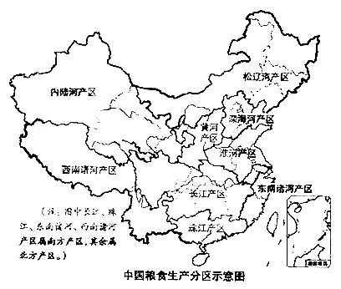
39.右图中松辽河产区包括的省级行政单位
的简称是
，所跨越的干湿地区自东向西依次
为 。该
区的重要粮食产地，自东向西依次为三江
平原、 平原和
平原。
40.图中长江产区的 湖坪原和
湖平原历来是南方粮食高产区，在我国粮
食生产中起着重要作用。
41.与松辽河产区相比，长江产区粮食生产的
优势条件是 。（单项选择）
①粮食商品率高 ②耕地面积广大 ③水热资源丰富 ④复种指数较高
A.①② B.③④ C.①③ D.②④
42.我国北方粮食作物以 为主；我国播种面积和产量均居首位的粮食作物集中分
布在 一线以南的东部平原、丘陵地区。
43.表中数据显示，20世纪70年代至90年代，长江产区对全国粮食增产的贡献率与松辽河
产区相比，其变化特点是 ；同期，与南方产区相比，我国北方产
区人均粮食点有量变化特点是 。随着粮食生产格局的改变，我国
粮食流通格局也开始发生变化，这种变化可以概括为 。
44.长江产区对全国粮食增产贡献率变化的原因可能是 。（多项选择）
A.非农业用地比重上升 B.粮食大量出口
C.粮食单产下降 D.调整种植业结构
45.北方产区粮食产量的增长，与播种面积扩大等多种因素有关。但这些因素也可能造成负
面影响。阅读下面的结构框图，将代表相关内容的字母填入图中的空格内。（每个字母限
用一次，每框限填一个字母）
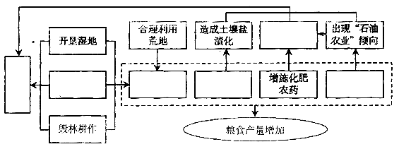
A.毁草种粮 B.导致水土污染 C.扩大灌溉面积 D.提高机械化程度
46.上述我国粮食生产和流格局新变化的案例，对你学习地理的启示是

。
（十二）分析全国与上海市产业结构有关图文资料，回答问题。（12分）
20世纪90年代以来，上海在不同时期提出了一系列产业调整战略，目前正在为建成国际经济、金融、贸易、航运中心面努力。
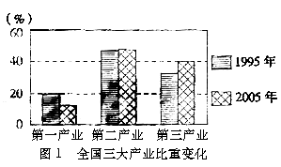
上海市不同时期重点发展的产业部门
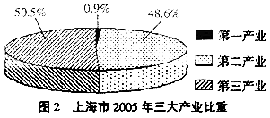
时期 | 重点发展的产业部门
“九五”  期间 | 汽车制造、通信设备、成套设备、  石油化工、钢铁、家电等
“十五”  期间 | 信息、金融、商贸、汽车、成套设  备、房地产等
“十一五”  期间 | 金融、集成电路、汽车、会展旅游、  商贸、钢铁、航空航天、软件、生  物技术与医药、移动通讯、物流、创  意等

47.按三大产业划分，“九五”期间上海市重点发展的产业部门，以第 产业为主，
“十五”期间新增加的产业部门主要属于第 产业。2005 年上海市第三产业。
2005 年上海市第三产业的比重比全国同年的统计数据高出约 %，其原因是上
海市具有 等优势。（至少答两点）
48.上海市“十一五”期间重点发展的产业部门，主要属于 。（单项选择）
A.农业、交通运输业、商业等 B.先进制造业、现代服务业、信息产业等
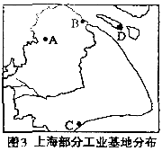
C.传统制造业、食品加工业等 D.轻纺工业、冶金工业、化学工业等
49.上海市“十一五”规划提出，要优化产业部门的空间
布局。在图3中的 （填字母）地区建成精
品钢材基地， （填字母）地区建成国际汽
车城， （填字母）地区建成船舶工业基地。
在C处布局化学工业区的合现性在于
（至少答两点）
50.兴例说明2010年“世博会”的举办，对上海市“十一五”期间三大产业发展的促进作用。

（十三）交通是影响城市综合竞争力的一大因素。分析我国甲、乙两市交通状况及交通污染
的有关资料，回答问题。（12分）
甲乙两市人口密集，交通拥堵与引发的污染问题日渐突出。甲市地面公交运力不足，而
出租汽车发展迅速，基所承担的客运比例已上升到20％。此外，私家车车辆迅猛增加，挤占了有限的道路空间。乙市地面公交一直是客流运送的主力军，加上地铁的快速发展，它们所承担的客运比例高于甲市。但是，目前地面公交线路与轨道交通线路存在走向重复的现象。
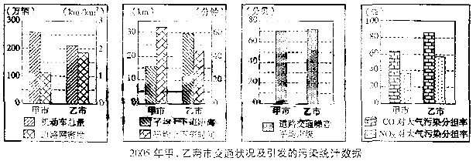
（注：“CO对大气污染分担率”、“NO_{x}对大气污染分担率”是指机动车排放的CO、NO_{x}在城市CO、NO_{x}排放量中的比重。）
51.在公交、地铁、小轿车等各种市内交通方式中，受天气影响较小的方式是 ；
运量小、占据道咱面积大的方式是 。
52.统计图中，明显反映两市交通拥堵程度的主要指标是 。
53.造成甲乙两市汽车尾气污染物对大气污染分担率差异的原因可能是 。（多项选择）
A.乙市的机动车总量大于甲市 B.乙市排放污染气体的工厂数量减少
C.甲市第二产业比重高于乙市 D.甲市们于北方地区，冬季实行取暖
54.根据图文提供的信息，比较甲乙两市的交通问题，并分析其产生的原因，在此基础上提
出合理化的改进建议：

以下为选择部分
A组（适合使用“二期”课改教材的考生）
（十四）当今，3S（RS、GPS、GIS）技术在生产、生活和科研中的作用越来越突出。运用
有关3S知识回答下列问题。（11分）
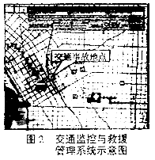
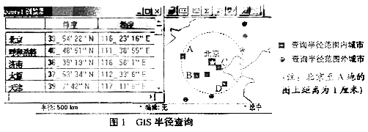
55.GIS具有强大的查询功能，根据图1显示的查询半径，
图中以北京为查询中心的地图比例尺为
。根据图中显示的经纬度可知，地图中代表呼和浩
特、济南、太原天津的字母分别是 。
56.城市道路建设速度越来越快，地图测绘部门为了及时更
新城市道路变化信息，需要利用 技术。图2
所示的交通监控与救援管理系统，根据交通事故发生地
点，利用 技术，快速设计出警车、救护车赶
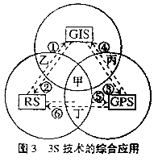
往出事地的最佳行车路线，而交通事故发生地与警车、救
护车的精确位置是利用 技术获取的。为
了能对运动中的汽车精确定位，至少需要接收
颗卫星的信息。
57.图3中①②③④⑤⑥箭头指向线分别表示3S技术的不同应
用功能，其中表示“提供影像信息功能”的是⑤和 ，
表示“提供窨定位信息功能”的是⑥和 ，表示“反馈
影像信息处理结果”的是 。
58.图3中各个圆的重叠部分分别代表RS、GPS、GIS不同组合综合应用，其中竿叠部分乙代
表GIS与RS技术的组合，丙代表 技术的组合。在图3所示的各个
综合应用中任选一种组合，并写出应用实例：
。
（十五）运用文化环境关系的有关原理，回答问题。（9分）
59.物质文化直接受环境条件的制约和影响，非物质文化也被环境打上深深的烙印。填写表
格中文化景观所属的文化区名称以及所受地理环境的影响。
文化  景观 | 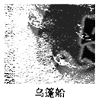 | 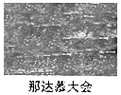 | 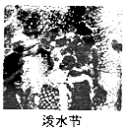 | 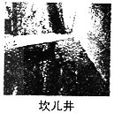
所属  文化区 | 江南水  乡文化区
所受地  理环境  的影响 | 位于我国江  南平原地区，受  亚热带季风影响，降水丰沛，可网密布，适宜  于人们采用水路船运的出行方式
B组（适合使用“一期”课改教材的考生）
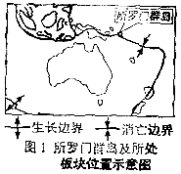
（十六）地震会给人类带来巨大灾害，人类也可以利用地震技术探索地球内部物质分异、勘
探石油。填图并回答问题。（8分）
60.2007 年4月2日，南太平洋所罗门群岛附近发生8级强烈地震。该群岛发生的地震与其
所处的板块位置有关，该群岛位于
板块与 板块交界处。该地震发生
后，澳大利亚当局立即关闭东部海岸的海滩旅景点，以
防 （灾害）侵袭。
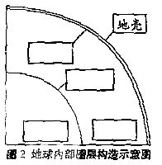
61.根据地震波的传播状况可以划分地球内部圈层构造。在
“地球内部圈层构造示意图”中的方框内，填写地球内
部各圈层和分界面的名称。
62.最近，我国在渤海湾发现储量逾10亿吨的大油田。该油
田储量的探明是采用三维地震勘
探技术的结果。地震波分为给波与横波，根据地震波传播
原理，在通过含油层时，传播速度发生明显变化的主要是
波。
（十七）读“中国东部地区梅雨期起讫等日期线图”，回答问题。（12分）
63.在多年平均情况下，福州梅雨起始日是 ，徐州梅雨终止日是 。
64.在多年平均情况下，杭州梅雨的持续天数约 天，宜昌的梅雨持续天数约 天。
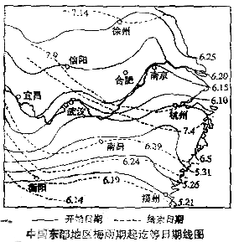
65.我国东部地区梅雨起始日期的早晚、梅雨
天气持续天数长短的窨颁特点是：自南向
北
；
自东向西：
；
66.上海有的年份梅雨季节较常年明显偏长，
有的年份梅雨期间雨天很少（这种情况俗
称“空梅”），其原因分别是

。
2007 年全国普通高等学校招生统一考试
上海 地理试卷
答案要点及评分标准
一、选择题（共40分，每选对1小题得2分）
（一）1.A 2.B 3.C （二）4.C 5.D 6.C （三）7.D 8.B 9.A
（四）10.A 11.D 12.D （五）13.D 14.C 15.B （六）16.B 17.A 18.B
（七）19.A 20.B
二、综合分析题（共110分）
考生回答合理可酌情给分
第（八）至第（十三）题的共同部分
（八）本题16分
21.丝绸（1分）
22.欧洲、北美洲、南美洲、非洲、亚洲、大洋洲（答全得1分） 旧金山（1分）
面宜诺斯艾利斯（1分） 雅加达、伦敦、长野（任答两个得1分）
孟买、马斯喀物、平壤、首尔、曼谷、吉隆坡、胡志明市（任答两个得1分）
阿拉木图（1分） 伊斯坦布尔（1分）
23.热带稀树草原（1分） 热带荒漠（1分） 东非（1分） 热带雨林（1分）
24.D（1分）
25.B（1分）
26.布宜诺斯艾利斯（1分） 伦敦（1分）
（九）本题16分
27.伊比利亚（1分） 波罗的（1分）
28.罗讷（1分） 多瑙（1分） 29.D（1分）
30.东南高西北低（1分） 南高北低（1分）
31.A（1分） 32.D（1分）
33.法国工农业均发达（1分） 德国工业比重较大，而农业比重较小（1分）
34.法国气候温和湿润，耕地面积广大，土壤肥活（任答两点得1分）
德国热量条件较差，耕地面积较小，土壤较贫瘠（任答两点得1分）
35.法国南部为地中海气候，热量充足，光照条件好（1分）
36.法国兴例：空中客车、家乐福超市、地铁车辆、中法互办文化年等（1分）
德国兴例：大众汽车、西门了电器、磁悬浮、麦德龙超市等（1分）
（十）本题12分
37.
城市名称 | 上海（1分） | 亚利山大（1分） | 巴格达（1分） | 拉萨（1分）
38.降水差异状况：
从四个城市的年降水量看，上海最多，亚历山大和拉萨次之，巴格达最少。（1分）
在降水季节分配上，上海和拉萨降水主要集中在夏季，亚历山大降水集中在冬季，巴格
达则终年干燥少雨。（2分）
降水差异原因：
上海们于亚欧大陆东部，面临太平洋，受海陆热力差异影响，夏季风带来丰沛的降水。
（1分）
亚历山大位于地中海沿岸，冬季受来自太西洋的西风影响，降水集中，夏季受副热带高
气压的控制，干燥少雨。（1分）
拉萨位于青藏高原，海拔高，居于内陆，全年降水较少，但夏季来自印度洋的西南季风
通过垭口、谷地带来一定的水汽。（1分）
巴格达们于西亚，受高气压控制，且难以得到海洋水汽的调节，因此终年火热干燥。
（1分）
表述条理清楚、合乎逻辑（1分）
（十一）本题22分
39.黑、吉、辽、内蒙古（答全得1分） 湿润、半湿润、半干旱、干旱（答全得1分）
松嫩（1分） 河套（1分）
40.鄱阳湖（1分）
41.B（1分） 42.小麦（1分） 秦岭－淮河（1分）
43.持续下降（1分） 不断增长（1分） 北粮南运（1分）
44.AD（2分）
45.每空格一分（6分）
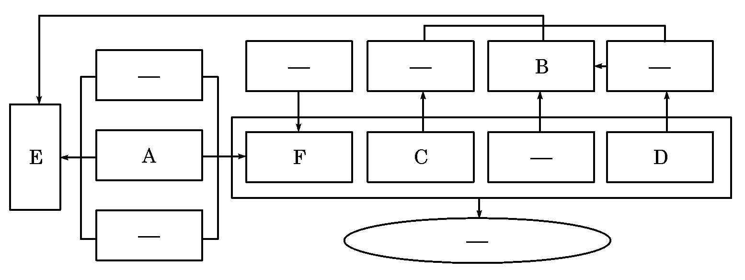
46.要联系变化的社会现实学习地理；要运用辨证、发展的观点看待地理结论；要从自然与
人文的结合上探究地理原因，解决地理问题；要善于对多种地理要素进行综合分析；要
结合定量与定性的方法，探索地理新问题等（任答两点得2分）
（十二）本题12分47.
47.二（1分） 三（1分） 10（1分）
商贸繁荣；市场需求大；交通便捷；人才众多；科学与教育发达等（任答两点得1分）
48.B（1分） 49.B（1分） A（1分） D（1分）
接近消费地；不易污染市区；交通便利（任答两点得1分）
50.第一产业：世博会场地的布置将带动花卉、园艺业（1分）
第二产业：世博会场馆及配套的市政工程建设，将促进钢铁及有关建材工业（1分）
第三产业：大量国内外游客的到来，将促进会展旅游、商贸、物流业的发展（1分）
（十三）本题12分
51.地铁（1分） 小轿车（1分）
52.平均上下班距离与平均上下班时间（1分）
53.BCD（2分）
54.拥堵问题：
表现：都出现了交通拥堵问题；甲市更为拥堵（1分）
原因：两市人口密集、支量大；甲市机动车总量大、道路网密度较、出行方式中小
车比重大（1分）
建议：甲市控制私家车的增长、优先发展公共交通、提高道路网密度；乙市继续控
制机动车的增长、提高道路网密度、优化公交线路（1分）
污染问题：
表现：均出现交通噪音、汽车尾气污染；乙市污染分担率高于甲市（1分）
原因：机动车总量大、环保措施不力（1分）
建议：适当控制机动车总量、采用环保装置、加强相关管理措施（1分）
表述条理清楚、全乎逻辑（1分）
以下为选择部分
A组
（十四）本题11分
55.1∶50000000（1分） ADBC（1分）
56.RS（1分） GIS（1分） GPS（1分） 四（1分）
57.①（1分） ④（1分） ②（1分）
58.GIS与GPS（1分）
甲：RS获取矿床露头信息，GIS分析矿产种类，GPS确定矿床露头们位置；
乙：RS获取水灾淹没区的动态信息，GIS分析水灾损失；
丙：装载GPS接收器的运钞车发送位置信息到监测中心，GIS监测运钞车是否偏离预定
线路；
丁：RS获取森林火场遥感信息，并可判断火势蔓延方向，GPS获取火场精确位置，引导
消防队员及时、准确到达灭火地点
（甲、乙、丙、丁任答一点得1分）
（十五）本题9分
59.（9分）
文化景观 | 乌篷船 | 那达幕大会 | 泼水节 | 坎儿井
所属  文化区 | － | 内蒙古草原文化区  （1分） | 云贵高原文化  区（1分） | 新疆荒漠－绿文  区化（1分）
所受  地理环  境的影  响 | － | 地处内蒙古高原，  地形平坦，位于温  带干旱、半干旱草  原地区，畜牧业发  达、适合赛马、摔  跤等户外活动。  （2分） | 地处去贵高原的坝  子地区，气候属热  带季风气候，暖热  湿润，水源丰富。  （2分） | 地处我国西北干旱  地区，高山冰雪融  水是主要水源，坎  儿井有利于引水，  减少蒸以。（2分）
B组
（十六）本题8分
60.印度洋（1分） 太平洋（1分） 海啸（1分）
61.详见下图，第空1分，共4分
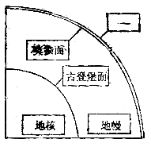
62.横（1分）
（十七）本题12分
63.5月21日（1分） 7月14日（1分）
64.34（1分） 17±1（1分）
65.南方起始日期早，持续时间长；北方起始日期晚，持续时间短（2分）
东部起始日期早，持续时间长；西部起始日期晚，持续时间短（2分）
66.梅雨季节明显偏长的年份是由于夏季风（或副热带高气压）势力偏弱（2分）
梅雨期间雨天很少的年份是由于夏季风（或副热带高气压）势力较强（2分）

